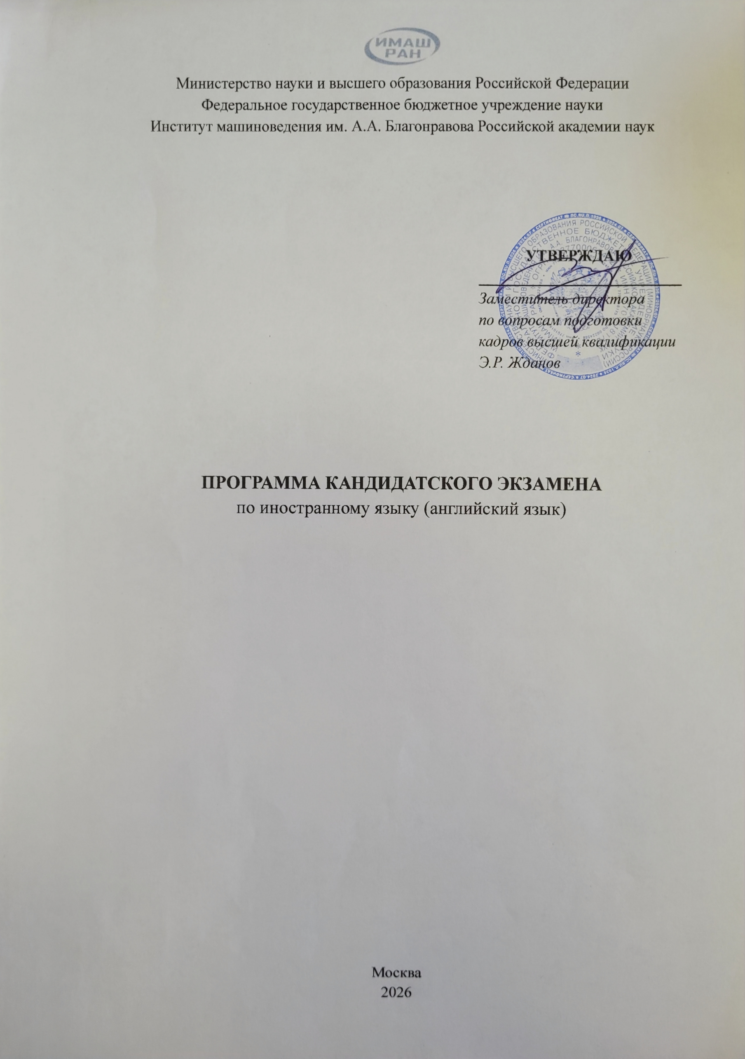

- Общие положения
Программа кандидатского экзамена по иностранному языку (английский язык, французский язык) предназначена для аспирантов и соискателей по всем направлениям и профилям подготовки федерального государственного бюджетного учреждения науки «Институт машиноведения им. А.А. Благонравова Российской академии наук» (далее – ИМАШ РАН).
Целью кандидатского экзамена является оценка сформированности системы языковых знаний и коммуникативных умений и навыков практического владения иностранным языком будущего преподавателя-исследователя (исследователя), позволяющей использовать иностранный язык в научно-исследовательской деятельности для решения научно-познавательных задач, а также как средство общения в международных исследовательских коллективах.
Программа составлена в соответствии с приказом Минобрнауки России от 20.10.2021 №951 «Об утверждении федеральных государственных требований к структуре программ подготовки научных и научно-педагогических кадров в аспирантуре (адъюнктуре), условиям их реализации, срокам освоения этих программ с учетом различных форм обучения, образовательных технологий и особенностей отдельных категорий аспирантов (адъюнктов)» и приказом от 28.03.2014 №247 «Об утверждении Порядка прикрепления лиц для сдачи кандидатских экзаменов, сдачи кандидатских экзаменов и их перечня».

- Форма кандидатского экзамена
Кандидатский экзамен проводится очно или с применением дистанционных образовательных технологий (по согласованию с руководством Университета ИМАШ РАН) в соответствии с расписанием, утвержденным председателем экзаменационной комиссии.
Форма проведения кандидатского экзамена – устная. Для подготовки к ответу аспиранту отводится 60 минут. Время на ответ не должно превышать 30 минут. При ответе на вопросы экзаменационного билета члены экзаменационной комиссии могут задавать дополнительные вопросы. Во время заседания экзаменационной комиссии ведётся протокол в соответствии с установленным образцом (Приложение 1). Решение экзаменационной комиссии принимается на закрытом заседании простым большинством голосов членов комиссии.
Критерии оценки:
1. Изучающее чтение и письменный перевод оригинального текста по научной специальности.
«отлично» – полный перевод (100%) адекватный смысловому содержанию текста на русском языке. Текст – грамматически корректен, лексические единицы и синтаксические структуры, характерные для научного стиля речи, переведены адекватно;
«хорошо» – полный перевод (100–90%). Встречаются лексические, грамматические и стилистические неточности, которые не препятствуют общему пониманию текста, однако не согласуются с нормами языка перевода и стилем научного изложения;
«удовлетворительно» – фрагмент текста, предложенного на экзамене, переведён не полностью (2/3 – ½) или с большим количеством лексических, грамматических и стилистических ошибок, которые препятствуют общему пониманию текста.
«неудовлетворительно» – неполный перевод (менее ½). Непонимание содержания текста, большое количество смысловых и грамматических ошибок.
2. Просмотровое ознакомление оригинального текста по научной специальности.
«отлично» – текст передан в сжатой форме адекватно содержанию текста, ограничен меньшим объёмом, полное изложение основного содержания фрагмента текста;
«хорошо» – текст передан семантически адекватно, ограничен меньшим объёмом, но содержание передано не достаточно полно;
«удовлетворительно» – текст передан в сжатой форме с существенным искажением смысла.
«неудовлетворительно» – передано менее 50 % основного содержания текста, имеется существенное искажение содержания текста.
3. Беседа с членами комиссии на иностранном языке по вопросам, связанным со специальностью и научной работой аспиранта (соискателя). Объём высказывания – 30–35 предложений; Ответы на вопросы экзаменаторов. При беседе с экзаменаторами на иностранном языке по вопросам, связанным со специальностью и научной работой аспиранта (соискателя) оцениваются умения монологической речи на уровне самостоятельно подготовленного и неподготовленного высказывания по темам специальности и по диссертационной работе и умения диалогической речи, позволяющими ему принимать участие в обсуждении вопросов, связанных с его научной работой и специальностью.
«отлично» – речь грамотная и выразительная. Правильно используются лексико-грамматические конструкции, если допускаются ошибки, то тут же исправляются говорящим. Стиль научного высказывания выдержан в течение всей беседы. Объём высказывания соответствует требованиям. Говорящий понимает и адекватно отвечает на вопросы;
«хорошо» – при высказывании встречаются грамматические ошибки. Объём высказывания соответствует требованиям или не составляет более чем 20–25 предложений. Вопросы говорящий понимает полностью, но ответы иногда вызывают затруднения. Научный стиль выдержан в 70–80% высказываний;
«удовлетворительно» – при высказывании встречаются грамматические ошибки, иногда очень серьёзные. Объём высказывания составляет не более ½. Как вопросы, так и ответы вызывают затруднение. Научный стиль выдержан не более чем в 30–40% высказываний.
«неудовлетворительно» – неполное высказывание (менее ½), более 15 грамматических / лексических / фонетических ошибок, грамматически неоформленная речь.

- Содержание кандидатского экзамена
1. Письменный перевод со словарём отрывка оригинального научного текста по специальности на русский язык. Отрывок текста выбирается из монографии (сборника статей) на иностранном языке общим объемом не менее 10 печатных листов, с которыми аспирант работал в течение двух семестров. Объем перевода, выполняемого в ходе экзамена, 2500–3000 печатных знаков. Время выполнения работы – 45–60 минут.
2. Беглое (просмотровое) чтение оригинального научного текста по специальности. Отрывок текста выбирается из монографии (сборника статей), с которыми аспирант работал в течение двух семестров, общим объемом не менее 10 печатных листов. Объем текста для чтения, выполняемого на экзамене, 1000–1500 печатных знаков. Время выполнения – 2–3 минуты. Форма проверки – передача содержания текста на языке обучения.
3. Беседа с экзаменаторами на иностранном языке по вопросам, связанным со специальностью и научной работой аспиранта (соискателя), и ответы на вопросы экзаменаторов. Объем высказывания соответствует требованиям (25-30 предложений).
- Вопросы кандидатского экзамена

  - Темы текстов для чтения и пересказа:
- «Theoretical mechanics and machine dynamics»;
- «Mechanics of Deformable Solid Bodies»;
- «Mechanics of Liquids, Gases, and Plasma»;
- «Biomechanics and bioengineering»;
- «Special Issue: Plasma and Liquids -Fundamentals and Applications»;
- «Finger-shaped sensor enables more dexterous robots»;
- «Current research and challenges in modelling wear, friction, and noise in mechanical contacts»;
- «Towards eliminating friction and wear in plain bearings operating without lubrication»
- «Robots that spare warehouse workers the heavy lifting»;
- «Current research and challenges in modelling wear, friction, and noise in mechanical contacts»;
- «The History of Mechanical Engineering: From Ancient Innovations to Modern Marvels»
- «Finger-shaped sensor enables more dexterous robots»;
- «MIT engineers design a robotic replica of the heart`s right chamber»4
- «Extracting hydrogen from rocks»;
- «Is this the future of fashion?»;
- «Robotic palm mimics human touch»;
- «MIT scientists learn how to control muscles with light»;
- «Researchers use large language models to help robots navigate»;
- «Concurrent validity of smartphone-based markerless motion capturing to quantify lower-limb joint kinematics in healthy and pathological gait»;
- «50-year history and perspective on biomechanics of swimming microorganisms: Part II. Collective behaviours».

  - Темы научных статей для чтения и перевода:
- «SCIENTIFIC BASES OF THE DYNAMICS OF MACHINES AS A SECTION OF APPLIED MECHANICS»;
- «The Development of Mechanics and Engineering Design And Machine Theory since The Renaissance»;
- «Is open robotics innovation a threat to international peace and security»;
- «Security Issues and Solutions in Cloud Robotics: A Survey»;
- «Special Issue: Plasma and Liquids -Fundamentals and Applications»;
- «Vibration-based crack diagnosis for asymmetric gears under time-varying operational conditions using a 1-D CNN-LSTM model»;
- «Towards eliminating friction and wear in plain bearings operating without lubrication»;
- «Current research and challenges in modelling wear, friction, and noise in mechanical contacts»;
- «Theoretical Mechanical Engineering: Exploring the Foundations of Motion and Material Behavior»;
- «Robots that spare warehouse workers the heavy lifting»;
- «Effects of wind turbine wakes on bird gliding aerodynamic performance»;
- «Exploring the proprioceptive potential of joint receptors using a biomimetic robotic joint»;
- «Timing of human rhythmic jumping with vertical floor vibrations tends towards mechanically efficient solutions»;
- «Dynamic magnetic circuit analysis of electromagnetic vibration absorber based on corner reluctance»;
- «Cell formation in real manufacturing systems with complex flow and technological constraints»;
- «SCIENTIFIC BASES OF THE DYNAMICS OF MACHINES AS A SECTION OF APPLIED MECHANICS»;
- «Combustion analysis of Cl engine fuelled with calophyllum inophyllum methyl ester biodiesel and CeO₂, nanoparticle additives»;
- «SCIENTIFIC BASES OF THE DYNAMICS OF MACHINES AS A SECTION OF APPLIED MECHANICS»;
- «Towards eliminating friction and wear in plain bearings operating without lubrication»
- «Is open robotics innovation a threat to international peace and security?».

- Список литературы, рекомендуемый для подготовки к кандидатскому экзамену

1. Орловская И.В. и др. Учебник английского языка для студентов технических университетов и вузов. – М.: МГТУ им. Баумана, 2008. – 448 с.
2. Агабикян Ч.П. Английский для технических вузов. Учебное пособие для развития устной речи. – М.: Проспект, 2009. – 352 с.
3. Бонк Н.А. Учебник английского языка. Часть 1, – М.: Эксмо Деконт+Гис, 2003. – 640 с. 4. Бонк Н.А. Учебник английского языка. Часть 2. – М.: Эксмо Деконт+Гис, 2003. – 511 с. 5. Гарагуля, С.И. Английский язык для аспирантов и соискателей учёной степени=English for postgraduate students: учебник для вузов / С.И. Гарагуля. – М.: Гуманитарный издательский центр ВЛАДОС, 2015. – 328 с. [Электронный ресурс]. – URL: http://biblioclub.ru/index.php?page=book&id=429572
6. Сиполс О.В. Develop Your Reading Skills. Comprekention and Translation Praktike [Электронный ресурс], – http://biblioclub.ru/index.php?page=book&id=84903. 2 Отсутствие в Интернете профессионального перевода текста проверяется преподавателем после сдачи текста аспирантом (соискателем).
Дополнительная литература:
1. Англо-русский политехнический словарь (Под общей ред.А.Е.Чернухина). - М:. 1962.-664 с.
2. Бонк Н.А., Памухина Л.Г, Лукьянова Н.А. Учебник английского языка. В 2-х частях. Часть 1. Переиздание. - М.: «Деконт+»-«ГИС», 2004. - 511 с.
3. Бонк Н.А., Памухина Л.Г, Лукьянова Н.А. Учебник английского языка. В 2-х частях. Часть 2. Переиздание. - М.: «Деконт+»-«ГИС», 2004. - 511 с.
4. Орловская И.В. Учебник английского языка для студентов технических университетов и вузов. - М.: МГТУ им. Баумана, 2004. - 448 с.
5. Англо-русский словарь (Под ред. Аракина В.Д., Выгодской 3.С..Ильиной Н.Н.). - М.: 2006.-559 с.
6.Головина Т.А. Английская грамматика for USERS [Электронный ресурс], - http://enqlishwell.org/16979-anglivskava-qrammatika-for-users.html

Приложение 1
Федеральное государственное бюджетное учреждение науки
Институт машиноведения им. А.А. Благонравова Российской академии наук
Форма обучения: очная
Аспирантура
ПРОТОКОЛ
приема кандидатского экзамена по Иностранному языку (английский)
«__»_________202_г.
Шифр и наименование направления подготовки___________________________________________________________________________
_____________________________________________________________________________________
Ф.И.О._______________________________________________________________________________
Состав экзаменационной комиссии:
Председатель: д.т.н.
Члены экзаменационной комиссии:
1.
2.
3.
Секретарь экзаменационной комиссии –
СЛУШАЛИ:__________________________________________________________________________
ЗАДАННЫЕ ВОПРОСЫ:__________________________________________________________________________
______________________________________________________________________________________________________________________________________________________________________________________________________________________________________________________________________________________________________________________________________________________________________________________________________________________________________________________________________________________________________________________________
Краткая характеристика ответа _____________________________________________________________________________________
__________________________________________________________________________________________________________________________________________________________________________
ПОСТАНОВИЛИ:
Считать, что_______________________________________________________________________________
(ФИО)
сдал(а) кандидатский экзамен по специальной дисциплине «Иностранный язык (английский)»
с итоговой оценкой____________________________________________________________________
(отлично, хорошо, удовлетворительно, неудовлетворительно)
Председатель комиссии: _________________________________________ ________________
(ФИО)
Члены комиссии:
___________________________________ __________________________
(подпись) (ФИО)
___________________________________ __________________________
(подпись) (ФИО)
___________________________________ __________________________
(подпись) (ФИО)
___________________________________ __________________________
(подпись) (ФИО)

Разработчик программы кандидатского экзамена: Яфизова Р.А., заведующий аспирантурой, к.п.н; Шорина Л.В., к.ф.н.

